Resolución del Pleno del Instituto de Transparencia, Acceso a la Información Pública y Protección de Datos Personales del Estado de México y Municipios, con domicilio en Metepec, Estado de México, a nueve de enero de dos mil diecinueve.

VISTOS los expedientes electrónicos formados con motivo de los recursos de revisión números 04090/INFOEM/IP/RR/2018 y 04091/INFOEM/IP/RR/2018 interpuestos por el C. XXXXXXXXXXXXXX, en lo sucesivo el Recurrente, en contra de la respuesta de La Universidad Autónoma del Estado México, en lo subsecuente El Sujeto Obligado, se procede a dictar la presente resolución.

A N T E C E D E N T E S

PRIMERO. De las solicitudes de información.
Con fecha trece de septiembre de dos mil dieciocho, el Recurrente presentó a través del Sistema de Acceso a la Información Mexiquense (SAIMEX) ante el Sujeto Obligado, solicitudes de acceso a la información pública, registradas bajo los números de expediente 00306/UAEM/IP/2018 y 00307/UAEM/IP/2018, mediante las cuales solicitó información en el tenor siguiente:

Solicitud 00306/UAEM/IP/2018
“Derivado de la fiscalización realizada a la UAEM, correspondiente a la cuenta pública 2016, el OSFEM reportó 10 “hallazgos”, que se localizan en las páginas 343 y 344 del documento adjunto. Entonces solicito la documentación en la que conste que acciones realizó la contraloría interna de la UAEM para solventar cada una de las recomendaciones y con ello evitar que se continuara infringiendo la normatividad que el OSFEM citó en cada una de las observaciones.”(sic).

Solicitud 00307/UAEM/IP/2018
“Derivado de la fiscalización realizada a la UAEM, correspondiente a la cuenta pública 2016, el OSFEM reportó 10 “hallazgos”, que se localizan en las páginas 343 y 344 del documento adjunto. Entonces solicito la documentación en la que conste que acciones realizó la Secretaría de Administración de la UAEM para solventar cada una de las recomendaciones y con ello evitar que se continuara infringiendo la normatividad que el OSFEM citó en cada una de las observaciones.”(sic).

Adjuntando en ambas solicitudes el archivo denominado LIBRO 16 cuenta 2016 pag 324.pdf, el cual contiene la cuenta pública que presenta el Poder Legislativo respecto de la Universidad Autónoma del Estado de México, como se muestra a continuación:
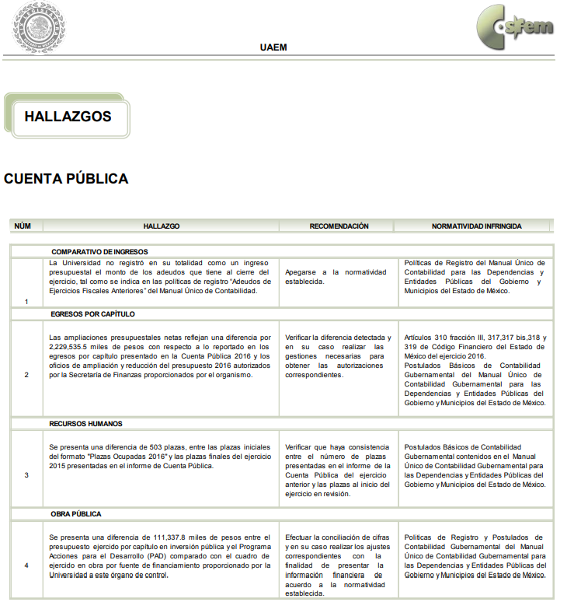
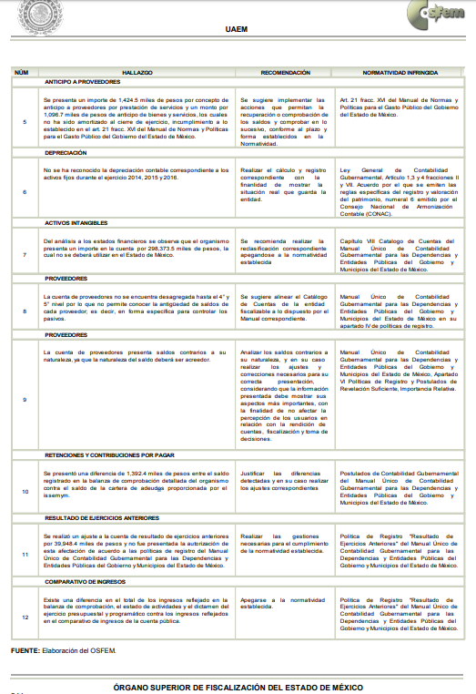
Modalidad de entrega: a través del SAIMEX.

SEGUNDO. De la prórroga.
En el expediente electrónico formado en el sistema SAIMEX, se aprecia que en fecha cuatro de octubre de dos mil dieciocho el Sujeto Obligado suscribió prorroga, como se muestra a continuación:
Metepec, México a 04 de Octubre de 2018
Nombre del solicitante: XXXXXXXXXXX
Folio de la solicitud: 00306/UAEM/IP/2018

Con fundamento en el artículo 163 de la Ley de Transparencia y Acceso a la Información Pública del Estado de México y Municipios, se le hace de su conocimiento que el plazo de 15 días hábiles para atender su solicitud de información ha sido prorrogado por 7 días en virtud de las siguientes razones:

Con fundamento en los artículos 3 fracciones IV, IX, XXIII, XXVII, XXXII, XXXIV, XLV, XLIV, 4. 6, 10, 11, 15, 16, 17, 23 fracción V, 47, 49, 50, 51, 53 fracción X y 163 de la Ley de Transparencia y Acceso a la Información Pública del Estado de México y Municipios y demás disposiciones relativas y aplicables vigentes; el Comité de Transparencia de la Universidad Autónoma del Estado de México aprobó la prórroga de la solicitud de información con número de folio 00306/UAEM/IP/2018, toda vez que la información solicitada requiere clasificación por contener datos personales.

LIC. EN D. HUGO EDGAR CHAPARRO CAMPOS
Responsable de la Unidad de Transparencia

Adjuntando un archivo el cual se denomina UAEM AP 0034 18.PDF, mismo que contiene el acuerdo UAEM/AP/0034/18, que emite el Comité de Transparencia de la Universidad Autónoma del Estado de México para la autorización de prorrogas, manifestando que las razones por las cuales se solicita la prorroga es porque la información se encuentra en proceso de integración y que se está analizando si la información solicitada requiere clasificación, es decir si se actualiza alguno de los supuestos de reserva o confidencialidad, de conformidad con lo dispuesto en la Ley de Transparencia y Acceso a la Información Pública del Estado de México y Municipios y la Ley de Protección de Datos Personales en Posesión de Sujeto Obligados del Estado de México y Municipios.

TERCERO. De las respuestas del sujeto obligado.
De las constancias que obran en los expedientes electrónicos del SAIMEX, se advierte que en fecha quince de octubre de la presente anualidad el Sujeto Obligado, dio respuesta a las solicitudes de acceso a la información de la siguiente manera:

Metepec, México a 15 de Octubre de 2018
Nombre del solicitante: XXXXXXXXXXX
Folio de la solicitud: 00306/UAEM/IP/2018

En respuesta a la solicitud recibida, nos permitimos hacer de su conocimiento que con fundamento en el artículo 53, Fracciones: II, V y VI de la Ley de Transparencia y Acceso a la Información Pública del Estado de México y Municipios, le contestamos que:

En respuesta a la solicitud de acceso a la información pública con número de folio 00306/UAEM/IP/2018, con fundamento en lo dispuesto en los artículos 150, 163 y 164 de la Ley de Transparencia y Acceso a la Información Pública del Estado de México y Municipios, el numeral TREINTA Y OCHO de los Lineamientos para la Recepción, Trámite y Resolución de las Solicitudes de Información Pública, Acceso, Modificación, Sustitución, Rectificación o Supresión Parcial o Total de Datos Personales, así como los Recursos de Revisión que deberán observar los Sujetos Obligados por la Ley de Transparencia y Acceso a la Información Pública del Estado de México y Municipios, hacemos de su conocimiento que la información que es de su interés forma parte de un proceso de auditoría que aún no concluye en este sentido se encurta clasificada como reservada en atención al Acuerdo de Clasificación de Información Reservada UAEM/CI/CIR/010/18, y con fundamento en los artículos 113 fracción VI, de la Ley General de Transparencia y Acceso a la Información Pública, 140 fracción V de la Ley Transparencia y Acceso a la Información Pública del Estado de México y Municipios y el numeral vigésimo cuarto de los Lineamientos Generales en Materia de Clasificación y Desclasificación de la Información, así como para la elaboración de versiones públicas. Finalmente se hace de su conocimiento que de conformidad con los artículos 176, 177, 178 y demás relativos y aplicables de la Ley de Transparencia, Acceso a la Información Pública del Estado de México y Municipios, el solicitante tiene derecho de presentar recurso de revisión, dentro de los quince días hábiles siguientes a la fecha de notificación de la respuesta. Esperamos que los datos proporcionados le sean de utilidad y le agradeceríamos que diera respuesta a la cédula de evaluación que se anexa, y la envíe al correo electrónico siguiente: transparencia@uaemex.mx

ATENTAMENTE
LIC. EN D. HUGO EDGAR CHAPARRO CAMPOS

Adjuntando dos archivos con los siguientes nombres y contenidos:
Cédula de Evaluación 003062018.docx, que contiene un cedula de evaluación.
UAEM CI CIR 010 18.PDF, contiene archivo con doce fojas, en las cuales se da a conocer el acuerdo UAEM/CI/CIR/010/18, que emite el Comité de Transparencia de la Universidad Autónoma del Estado de México para aprobar la clasificación de la Información como reservada, mismo que será analizado durante el estudio del presente asunto.

CUARTO. De los recursos de revisión.
Inconforme con las respuestas por parte del Sujeto Obligado, el ahora Recurrente en fecha veinticuatro de octubre de dos mil dieciocho, interpuso los recursos de revisión, los cuales fueron registrados en el sistema electrónico con los expedientes números 04090/INFOEM/IP/RR/2018 y 04091/INFOEM/IP/RR/2018, en los cuales aduce las siguientes manifestaciones:
Recurso de revisión 04090/INFOEM/IP/RR/2018
Acto Impugnado:
“La UAEM no entrega la información solicitada, que es "Derivado de la fiscalización realizada a la UAEM, correspondiente a la cuenta pública 2016, el OSFEM reportó 10 “hallazgos”, que se localizan en las páginas 343 y 344 del documento adjunto. Entonces solicito la documentación en la que conste que acciones realizó la contraloría interna de la UAEM para solventar cada una de las recomendaciones y con ello evitar que se continuara infringiendo la normatividad que el OSFEM citó en cada una de las observaciones.".”(Sic).

Razones o Motivos de Inconformidad:
“En el documento adjunto el propio OSFEM señala que "Referente a la evaluación programática realizada durante la revisión de la cuenta pública 2016, la Universidad de referencia no presentó información que solventara los hallazgos y recomendaciones emitidas por este órgano técnico" y más adelante en el mismo oficio me sugiere dirigir mi solicitud a la Universidad Autónoma del Estado de México. En ninguna parte del oficio adjunto emitido por el OSFEM se hace referencia o se advierte que esa auditoría no este concluida o este en curso, sino todo lo contrario pues al afirmar que la Universidad no presentó, se entiende que ya no tiene posibilidad de hacerlo. Por lo tanto nuevamente la UAEM utiliza dolosamente la Ley de transparencia aplicable para violentar mi derecho al acceso a la información pública. por lo tanto solicito se investigue y sea sancionada la manera en que procede la UAEM, y por su puesto se le obligue a entregar la información solicitada.”(Sic).

Recurso de revisión 04091/INFOEM/IP/RR/2018
Acto Impugnado:
“La UAEM nuevamente niega información y la clasifica como reservada de manera dolosa e indebida.”(Sic).

Razones o Motivos de Inconformidad:
“En el documento adjunto el propio OSFEM señala que "Referente a la evaluación programática realizada durante la revisión de la cuenta pública 2016, la Universidad de referencia no presentó información que solventara los hallazgos y recomendaciones emitidas por este órgano técnico" y más adelante en el mismo oficio me sugiere dirigir mi solicitud a la Universidad Autónoma del Estado de México. En ninguna parte del oficio adjunto emitido por el OSFEM se hace referencia o se advierte que esa auditoría no este concluida o este en curso, sino todo lo contrario pues al afirmar que la Universidad no presentó, se entiende que ya no tiene posibilidad de hacerlo. Por lo tanto nuevamente la UAEM utiliza dolosamente la Ley de transparencia aplicable para violentar mi derecho al acceso a la información pública. por lo tanto solicito se investigue y sea sancionada la manera en que procede la UAEM, y por su puesto se le obligue a entregar la información solicitada.”(Sic).

Adjuntando en ambos formatos de recurso de revisión, un archivo denominado OSFEM 371-PLEGISLA-IP-2018.pdf, el cual contiene respuesta por parte del Poder Legislativo del Estado de México, Órgano Superior de Fiscalización, a la solicitud de información 0371/PLEGISLA/IP/2018, de fecha tres de septiembre de dos mil dieciocho, mismo que será analizado más adelante

QUINTO. Del turno del recurso de revisión.
Los medios de impugnación presentados mediante recursos de revisión con número 04090/INFOEM/IP/RR/2018, el cual fue turnado a la Comisionada Zulema Martínez Sánchez, el recurso de revisión 04091/INFOEM/IP/RR/2018, fue turnado al Comisionado Luis Gustavo Parra Noriega, mediante el sistema electrónico, en términos del arábigo 185 fracción I de la Ley de Transparencia y Acceso a la información Pública del Estado de México y Municipios, de los cuales recayeron acuerdos de admisión en fecha treinta de octubre de la presente anualidad, determinándose en él, un plazo de siete días para que las partes manifestaran lo que a su derecho corresponda en términos del numeral ya citado.

No obstante, en la Cuadragésima Sesión Ordinaria del día treinta y uno de octubre de dos mil dieciocho, el Pleno de este Órgano Autónomo determinó la acumulación de los recursos de revisión citados a efecto de que esta Ponencia formulará y presentará el proyecto de resolución correspondiente, de conformidad con lo dispuesto en el artículo 18 del Código de Procedimientos Administrativos del Estado de México, de aplicación supletoria en términos del artículo 195 de la Ley de Transparencia y Acceso a la Información Pública del Estado de México y Municipios en vigor, que a la letra señalan:

Código de Procedimientos Administrativos del Estado de México

Artículo 18.- La autoridad administrativa o el Tribunal acordarán la acumulación de los expedientes del procedimiento y proceso administrativo que ante ellos se sigan, de oficio o a petición de parte, cuando las partes o los actos administrativos sean iguales, se trate de actos conexos o resulte conveniente el trámite unificado de los asuntos, para evitar la emisión de resoluciones contradictorias. La misma regla se aplicará, en lo conducente, para la separación de los expedientes.

Ley de Transparencia y Acceso a la Información Pública del Estado de México y Municipios

Artículo 195. En la tramitación del recurso de revisión se aplicarán supletoriamente las disposiciones contenidas en el Código de Procedimientos Administrativos del Estado de México.

SEXTO. De la etapa de instrucción.
Así, una vez transcurrido el término legal referido se destaca que el Sujeto Obligado emitió informes justificados y por parte del Recurrente emitió manifestaciones en los siguientes términos:
Recurso de revisión 04090/INFOEM/IP/RR/2018
Informe Justificado remitido en fecha ocho de noviembre de dos mil dieciocho, mediante archivo con nombre 04090_11082018182141.PDF, el cual consiste en un escrito signado por parte del Director de Transparencia Universitaria del Sujeto Obligado en donde medularmente ratifica la respuesta inicialmente otorgada, información que fue puesta a la vista del particular en fecha catorce de noviembre de la presente anualidad, con la finalidad de que el Recurrente conozca todas y cada una de las actuaciones que constan en el sistema SAIMEX.

Por parte del Recurrente en fecha dieciséis de noviembre de la presente anualidad, presente mediante esta etapa dos archivos en cada uno de los recursos de revisión, los cuales se describen a continuación:

Libro15 CUENTA PÚBLICA 2017.pdf, archivo que contiene la cuenta pública que presenta el Poder Legislativo respecto de la Universidad Autónoma del Estado de México del ejercicio 2017.

306 para RR No acepto como válido ni procedente el informe de justificación enviado por la UAEM.docx, archivo que contiene lo siguiente:
“No acepto como valido ni procedente el informe de justificación enviado por la UAEM por lo siguiente:
En un punto medular en la justificación para negar información, en la respuesta inicial de la UAEM se escribió: …hacemos de su conocimiento que la información que es de su interés forma parte de un proceso de auditoría que aún no concluye en ese sentido se encurta clasificada como reservada (sic)…
Es mentira que la información se encuentre en proceso de auditoría, pues de la que era parte, cuenta pública 2016, ya concluyó según la información del propio OSFEM y que solicito de ser necesario pueda ser verificada. Además de que también el OSFEM me señalo a la UAEM como la institución que sí podía darme la información, y es claro que el proceso de auditoría correspondiente a la Cuenta Pública 2016 ya concluyó.
En la respuesta inicial la UAEM menciona de manera general que forma parte de un proceso de auditoría, pero, debería especificar de cuál auditoría. Ahora, en su informe de justificación, cambia dolosamente el argumento y menciona que son parte de un proceso de “Intervenciones de Control” que como se puede verificar no es una auditoría y tampoco es parte de una auditoría abierta, sino que tiene que es un procedimiento administrativo de parte de la Contraloría que de haberse realizado tendría un impacto muy específico en la revisión de la Cuenta pública 2017, es decir ya no debería haber observaciones en ese sentido, cosa que no fue así pues el OSFEM nuevamente reportó un hallazgo en el mismo tema.
Por lo anterior es pertinente analizar un punto de mi solicitud, cuando especifico que lo que quiero es “…Entonces solicito la documentación en la que conste que acciones realizó la contraloría interna de la UAEM para solventar cada una de las recomendaciones…”, luego entonces deberá existir documentación oficial en la que la Secretaría de Administración solicita la intervención a la Contraloría Interna y la respuesta que la contraloría da a los mismos, esos oficios si se pueden dar, pues ya no son en ese momento parte de ninguna investigación, entonces es posible entregar la documentación pues no todos los documentos que emite para cumplir con sus funciones, son sinónimo de auditoría o parte de una auditoría o de una investigación, de ser lo contrario debería exhibir la parte de la legislación universitaria que lo establezca puntualmente, cosa que no hizo. Además, en este caso ya no es información que ponga en riesgo la seguridad de la institución o altere una investigación o una auditoría, pues como se puede constatar con el OSFEM las recomendaciones en los hallazgos tienen un carácter de opcional para ser solventadas, sin que generen ninguna responsabilidad u obligación o sanción por no ser resueltas. El argumento anterior se fortalece con el informe de la cuenta pública 2017 en dónde, sobre el mismo punto de hallazgos, en el tema de las cuotas y aportaciones al ISSEMYM se encontró nuevamente una diferencia, pero el OSFEM eliminó la columna de recomendaciones, con ello se hace visible que darles seguimiento o respuesta a los hallazgos no es para nada relevante dentro de una auditoría, se consideran más como sugerencias que apuntan a áreas de oportunidad que pueden ser aprovechadas o no por el ente fiscalizado, en este caso la UAEM. Para constatar lo anterior véase el punto 8 de la sección de hallazgos del documento adjunto 8 (página 474).
Por lo tanto y porque la UAEM ya dio dos respuestas que resultan improcedentes para clasificar la información, solicito se me garantice mi derecho al acceso a la información pública ya que la UAEM persiste en negármela aun sabiendo que está violentando mi derecho.
También me veo obligado a comentar que en otras solicitudes en las que la UAEM no quiere dar la información ha utilizado la estrategia de clasificar la información como reservada. Por lo que como ciudadano le agradecería bastante pudieran revisar este tipo de prácticas y hacer algo al respecto, para que las instituciones no utilicen la ley como herramienta para evitar entregar información que consideran incómoda para ellos, como posiblemente suceda en este caso.”(Sic).

Cabe señalar que respecto del recurso de revisión 04090/INFOEM/IP/RR/2018, se adjuntaron los mismos archivos con la diferencia en un párrafo de los argumentos del Recurrente, el cual se inserta a continuación:
“En la respuesta inicial la UAEM menciona de manera general que forma parte de un proceso de auditoría, pero, debería especificar de cuál auditoría. Ahora, en su informe de justificación, cambia dolosamente el argumento y menciona que son parte de un proceso de “control interno” que como se puede verificar no es una auditoría y tampoco es parte de una auditoría abierta, sino que tiene que ver con una que ya he sido concluida que son cosas muy diferentes. Por lo tanto, los documentos originados por procesos administrativos de la Secretaría de Administración sí se pueden dar pues no son investigaciones ni auditorías.”(Sic).

Información que se tiene por presentada.

Del cierre de instrucción.
Así, una vez transcurrido el término legal, se decreta los cierres de instrucción en fecha veintinueve de noviembre de la presente anualidad, en términos del artículo 185 Fracción VI de la Ley de Transparencia y Acceso a la Información Pública del Estado de México y Municipios, iniciando el término legal para dictar resolución definitiva del asunto.
C O N S I D E R A N D O

PRIMERO. De la competencia.
Este Instituto de Transparencia, Acceso a la Información Pública y Protección de Datos Personales del Estado de México y Municipios, es competente para conocer y resolver el presente recurso de revisión interpuesto por el ciudadano, conforme a lo dispuesto en los artículos 6, apartado A, fracción IV de la Constitución Política de los Estados Unidos Mexicanos, 5, párrafos vigésimo, vigésimo primero y vigésimo segundo, fracciones IV y V de la Constitución Política del Estado Libre y Soberano de México, 1, 2 fracción II, 13, 29, 36 fracciones II y III, 176, 178, 179 fracciones II, 181 párrafo tercero, 182, 185, 188 y 194 de la Ley de Transparencia y Acceso a la Información Pública del Estado de México y Municipios, 9, fracciones I y XXIV y 11 del Reglamento Interior del Instituto de Transparencia, Acceso a la Información Pública y Protección de Datos Personales del Estado de México y Municipios.

SEGUNDO. De los alcances del Recurso de Revisión.
Anterior a todo debe destacarse que los recursos de revisión tiene el fin y alcance que señalan los numerales 176, 179 fracción II, 181 párrafo cuarto, 194 y 195 y demás aplicables de la Ley de Transparencia y Acceso a la Información Pública del Estado de México y Municipios vigente y será analizado conforme a las actuaciones que obren en el expediente electrónico con la finalidad de reparar cualquier posible afectación al derecho de acceso a la información pública y garantizando el principio rector de máxima publicidad.

TERCERO. Del estudio de las causas de improcedencia.
El estudio de las causas de improcedencia que se hagan valer por las partes o que se advierta de oficio por este Resolutor debe ser objeto de análisis previo al estudio de fondo del asunto ya que el estudio de los presupuestos procesales sobre el inicio o trámite de un proceso genera eficacia jurídica de las resoluciones, más aún que se trata de una figura procesal adoptada en la ley de la materia la cual impide su estudio y resolución cuando una vez admitido el recurso de revisión se advierta una causa de improcedencia que permita sobreseer el recurso de revisión sin estudiar el fondo del asunto; circunstancias anteriores que no son incompatibles con el derecho de acceso a la justicia, ya que éste no se coarta por regular causas de improcedencia y sobreseimiento con tales fines.

IMPROCEDENCIA Y SOBRESEIMIENTO EN EL JUICIO DE AMPARO. LAS CAUSAS PREVISTAS EN LOS ARTÍCULOS 73 Y 74 DE LA LEY DE LA MATERIA, RESPECTIVAMENTE, NO SON INCOMPATIBLES CON EL ARTÍCULO 25.1 DE LA CONVENCIÓN AMERICANA SOBRE DERECHOS HUMANOS.
Del examen de compatibilidad de los artículos 73 y 74 de la Ley de Amparo con el artículo 25.1 de la Convención Americana sobre Derechos Humanos no se advierte que el derecho interno desatienda los estándares que pretenden proteger los derechos humanos en dicho tratado, por regular causas de improcedencia y sobreseimiento que impiden abordar el estudio de fondo del asunto en el juicio de amparo, en virtud de que el propósito de condicionar el acceso a los tribunales para evitar un sobrecargo de casos sin mérito, es en sí legítimo, por lo que esa compatibilidad, en cuanto a los requisitos para la admisibilidad de los recursos dependerá, en principio, de los siguientes criterios: no pueden ser irracionales ni de tal naturaleza que despojen al derecho de su esencia, ni discriminatorios y, en el caso, la razonabilidad de esas causas se justifica por la viabilidad de que una eventual sentencia concesoria tenga un ámbito de protección concreto y no entre en conflicto con el orden jurídico, no son de tal naturaleza que despojen al derecho de su esencia ni tampoco son discriminatorias, pues no existe alguna condicionante para su aplicabilidad, en función de cuestiones personales o particulares del quejoso. Por tanto, las indicadas causas de improcedencia y sobreseimiento no son incompatibles con el citado precepto 25.1, pues no impiden decidir sencilla, rápida y efectivamente sobre los derechos fundamentales reclamados como violados dentro del juicio de garantías.

Por lo que una vez que se analizó el expediente en estudio se cae en la cuenta de que no se actualiza ninguna de las casuales a continuación transcritas:

“Artículo 191. El recurso será desechado por improcedente cuando:
I. Sea extemporáneo por haber transcurrido el plazo establecido en la presente Ley, a partir de la respuesta;
II. Se esté tramitando ante el Poder Judicial de la Federación algún recurso o medio de defensa interpuesto por el recurrente;
III. No actualice alguno de los supuestos previstos en la presente Ley;
IV. No se haya desahogado la prevención en los términos establecidos en la presente Ley;
V. Se impugne la veracidad de la información proporcionada;
VI. Se trate de una consulta, o trámite en específico; y
VII. El recurrente amplíe su solicitud en el recurso de revisión, únicamente respecto de los nuevos contenidos.”

Ya que no fue interpuesto de forma extemporánea, no se está tramitando ante el Poder Judicial Federal, no es una consulta, o trámite en específico, ni tampoco se advierte que el Recurrente amplíe su solicitud en el recurso de revisión, por lo que al no existir causas de improcedencia invocadas por las partes ni advertidas de oficio, este Órgano Garante de la Transparencia se avoca al análisis del fondo del asunto que nos ocupa.

Así las cosas, al no existir causas de improcedencia invocadas por las partes ni advertidas de oficio por este Resolutor, se procede al análisis del fondo de los asuntos en los siguientes términos.

CUARTO. Del estudio y resolución del asunto.
Ahora bien, se procede al análisis del presente recurso, así como al contenido íntegro de las actuaciones que obran en el expediente electrónico, para así estar en posibilidad este Órgano Colegiado de dictar el fallo correspondiente conforme a derecho, tomando en consideración los elementos aportados por las partes y apegándose en todo momento al principio de máxima publicidad consagrado en nuestra Constitución Federal, Local y demás leyes aplicables en la materia, así como en los tratados internacionales en los que el Estado Mexicano sea parte, en concordancia con el artículo 8 de la Ley de Transparencia local.

Por ello tenemos que los requerimientos solicitados fueron los siguientes: la documentación en la que conste que acciones realizó la Contraloría Interna y la Secretaría de Administración de la UAEM para solventar cada una de las recomendaciones y con ello evitar que se continuara infringiendo la normatividad que el OSFEM citó en cada una de las observaciones, derivadas de la fiscalización realizada a la UAEM, correspondiente a la cuenta pública 2016.

En respuesta el Sujeto Obligado adjunto acuerdo de clasificación de la información como reservada, por tal motivo el ahora Recurrente suscribió recursos de revisión en donde se duele por dicha clasificación.
Mediante la etapa de manifestaciones ambas partes remitieron argumentos, mismos que se tienen por presentados y serán analizados en el presente estudio.

Primeramente debemos señalar que para tener por satisfecho el derecho de acceso a la información pública implica que cualquier persona conozca la información contenida en los documentos que se encuentren en los archivos de los Sujetos Obligados.

Así que la obligación de acceso a la información se tendrá por cumplida cuando el solicitante tenga a su disposición la información requerida, o cuando realice su consulta en el lugar que ésta se localice, conforme a los artículos 3 fracción XI, XII 4, 12 y 24 último párrafo de la Ley de Transparencia y Acceso a la Información Pública del Estado de México y Municipios:

“Artículo 3. Para los efectos de la presente Ley se entenderá por:
…
XI. Documento: Los expedientes, reportes, estudios, actas, resoluciones, oficios, correspondencia, acuerdos, directivas, directrices, circulares, contratos, convenios, instructivos, notas, memorandos, estadísticas o bien, cualquier otro registro que documente el ejercicio de las facultades, funciones y competencias de los sujetos obligados, sus servidores públicos e integrantes, sin importar su fuente o fecha de elaboración. Los documentos podrán estar en cualquier medio, sea escrito, impreso, sonoro, visual, electrónico, informático u holográfico;
XII. Documento electrónico: Al soporte escrito con caracteres alfanuméricos, archivo de imagen, video, audio o cualquier otro formato tecnológicamente disponible, que contenga información en lenguaje natural o convencional, intercambiado por medios electrónicos, con el que sea posible dar constancia de un hecho y que esté signado con la firma electrónica avanzada y/o en el que se encuentre plasmado el sello electrónico;
…
Artículo 4. El derecho humano de acceso a la información pública es la prerrogativa de las personas para buscar, difundir, investigar, recabar, recibir y solicitar información pública, sin necesidad de acreditar personalidad ni interés jurídico.
Toda la información generada, obtenida, adquirida, transformada, administrada o en posesión de los sujetos obligados es pública y accesible de manera permanente a cualquier persona, en los términos y condiciones que se establezcan en los tratados internacionales de los que el Estado mexicano sea parte, en la Ley General, la presente Ley y demás disposiciones de la materia, privilegiando el principio de máxima publicidad de la información. Solo podrá ser clasificada excepcionalmente como reservada temporalmente por razones de interés público, en los términos de las causas legítimas y estrictamente necesarias previstas por esta Ley.
Los sujetos obligados deben poner en práctica, políticas y programas de acceso a la información que se apeguen a criterios de publicidad, veracidad, oportunidad, precisión y suficiencia en beneficio de los solicitantes.
Artículo 12. Quienes generen, recopilen, administren, manejen, procesen, archiven o conserven información pública serán responsables de la misma en los términos de las disposiciones jurídicas aplicables.
Los sujetos obligados sólo proporcionarán la información pública que se les requiera y que obre en sus archivos y en el estado en que ésta se encuentre. La obligación de proporcionar información no comprende el procesamiento de la misma, ni el presentarla conforme al interés del solicitante; no estarán obligados a generarla, resumirla, efectuar cálculos o practicar investigaciones.
…
Artículo 24. Para el cumplimiento de los objetivos de esta Ley, los sujetos obligados deberán cumplir con las siguientes obligaciones, según corresponda, de acuerdo a su naturaleza:
...
IX. Fomentar el uso de tecnologías de la información para garantizar la transparencia, el derecho de acceso a la información y la accesibilidad a éstos;
…
XI. Dar acceso a la información pública que le sea requerida, en los términos de la Ley General, esta Ley y demás disposiciones jurídicas aplicables;
…
En la administración, gestión y custodia de los archivos de información pública, los sujetos obligados, los servidores públicos habilitados y los servidores públicos en general, se ajustarán a lo establecido por la normatividad aplicable.
Los sujetos obligados solo proporcionarán la información pública que generen, administren o posean en el ejercicio de sus atribuciones.

Por lo que el ejercicio del derecho de acceso a la información pública es la prerrogativa de las personas para buscar, difundir, investigar, recabar, recibir y solicitar información pública, sin necesidad de acreditar personalidad ni interés jurídico.

Así como en la obligación de los sujetos obligados a permitir el acceso a su información, es decir, otorgar el acceso a la información que se haya solicitado y que obre en sus archivos tal y como fue generado el documento, por lo que no tienen la obligación de procesarla, resumirla, efectuar cálculos o practicar investigaciones.

En este sentido nuestro estudio versará en determinar si la clasificación de la información solicitada, es susceptible de ser clasificada o bien en caso de que no sea así determinar, lo conducente.

Por ello recordemos que el particular requiere la documentación en la que conste que acciones realizó la Contraloría Interna y la Secretaría de Administración de la UAEM para solventar cada una de las recomendaciones y con ello evitar que se continuara infringiendo la normatividad que el OSFEM citó en cada una de las observaciones, derivadas de la fiscalización realizada a la UAEM, correspondiente a la cuenta pública 2016.

Por lo que respecta a la respuesta por parte del Sujeto Obligado, es importante señalar que al clasificar la información, expresa que en efecto cuenta con ella, ya que acepta tácitamente que posee y administra la información requerida, por lo tanto se obvia el estudio de la naturaleza de la información, toda vez que está aceptando contar con ella, de hecho el estudio de la fuente obligacional que constriñe al Sujeto Obligado a contar con ella, se realiza con la finalidad de determinar si este se encuentra obligado a generarla, poseerla o administrarla, pero en los casos en que de la respuesta, acepta o bien otorga indicios de que cuenta con ella, seria ocioso delimitar las norma jurídica que determine si la dependencia, cuenta con ella o no.

Ahora bien, cabe señalar que la información a la que desea acceder el particular, se encuentran relacionada con acciones las que deben llevar a cabo áreas administrativas del Sujeto Obligado, respecto de los hallazgos derivados de la revisión a la cuenta pública 2016, los cuales consisten en:
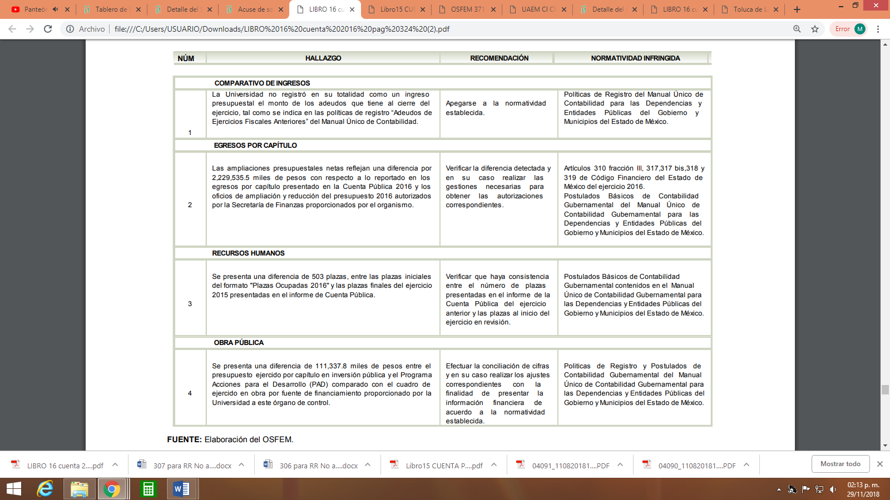
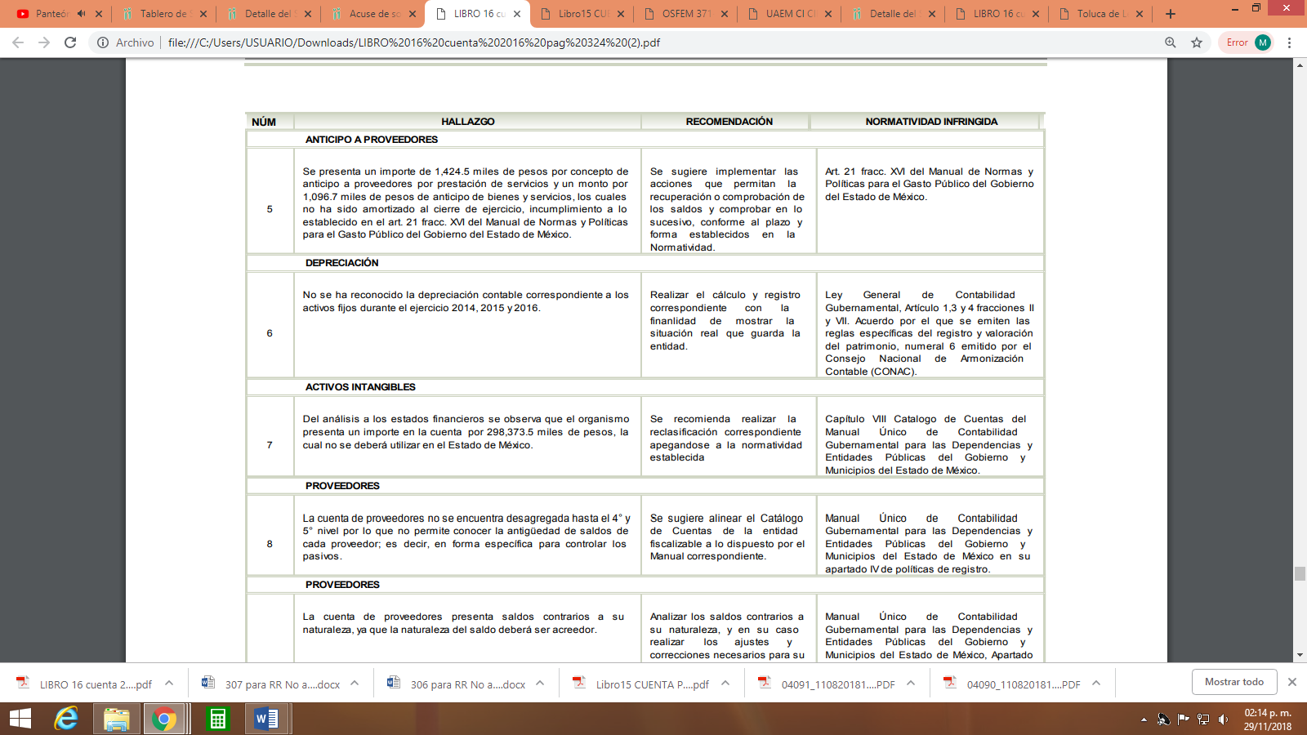
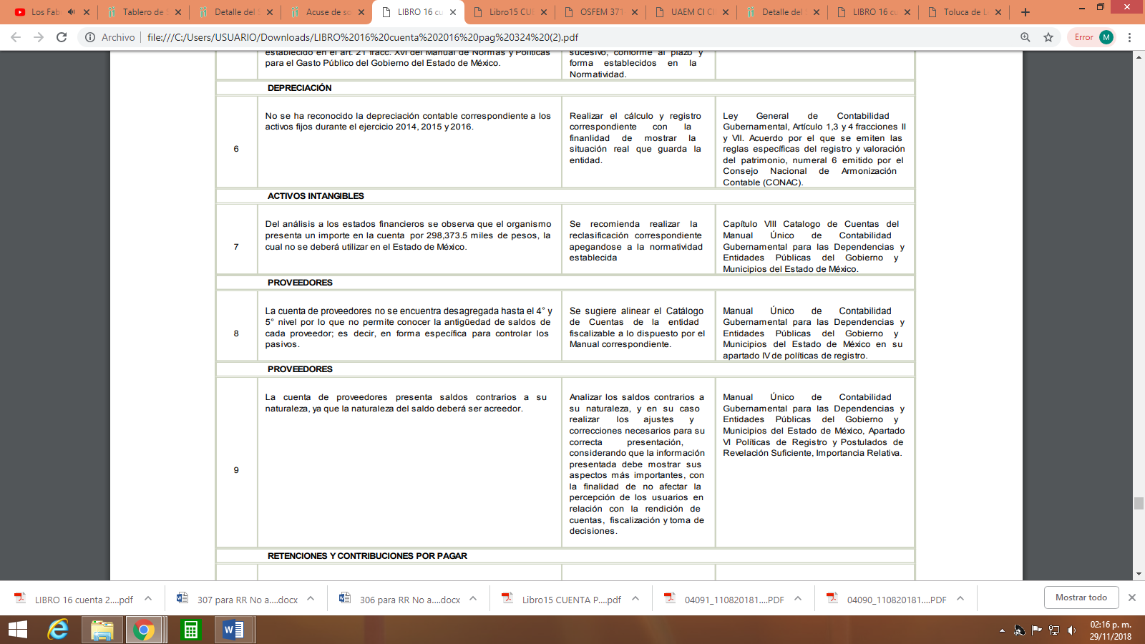
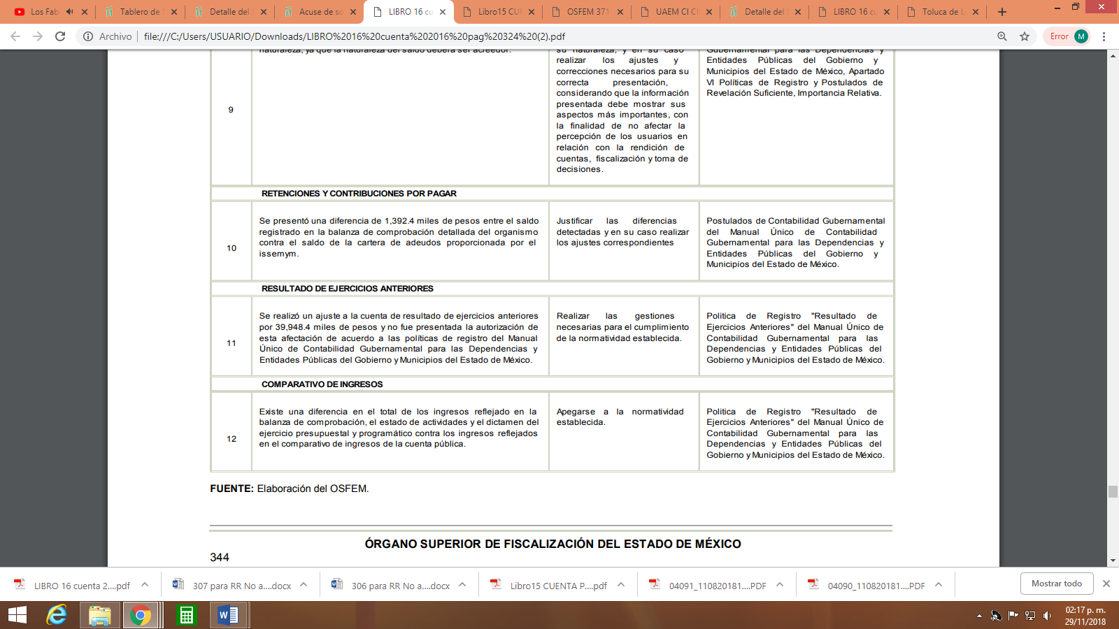

Determinándose doce hallazgos mismos que se dieron a conocer al ente fiscalizable, en este caso a la Universidad Autónoma del Estado de México.

Ahora bien, el Sujeto Obligado realiza y pone a disposición del particular el acuerdo de clasificación como información reservada, argumentando lo siguiente:

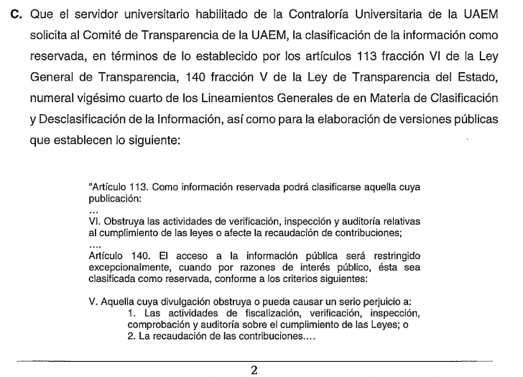

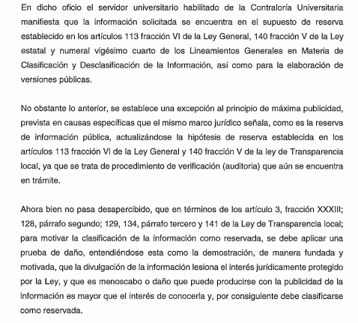
…
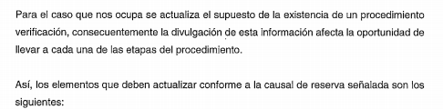
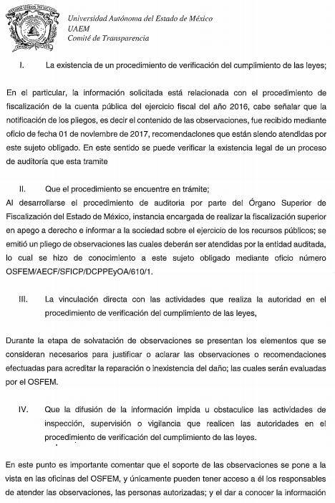
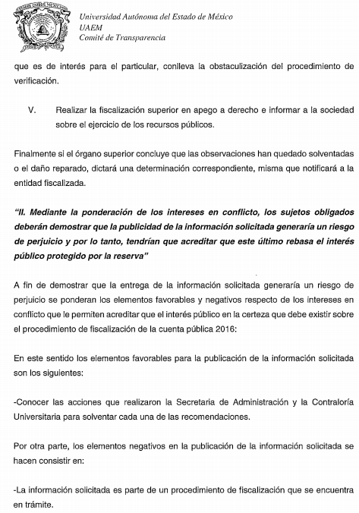
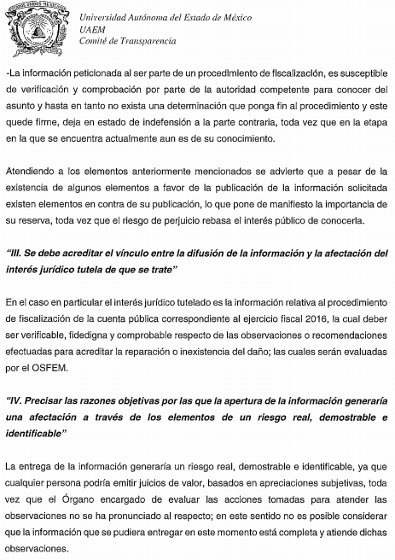
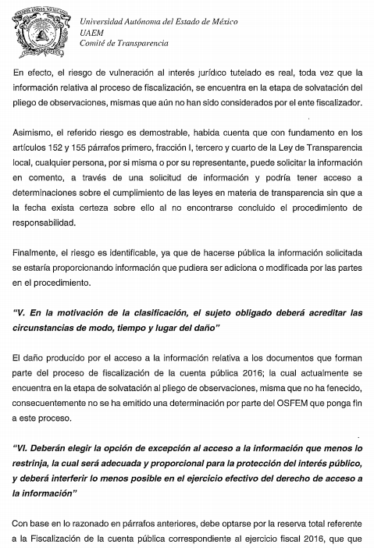
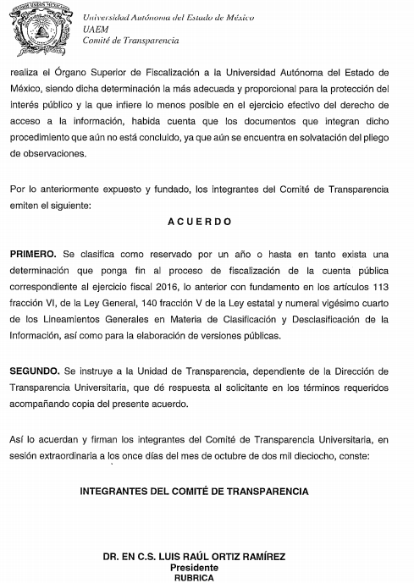
Acorde a las imágenes insertas, podemos señalar que el Sujeto Obligado pretende realizar la clasificación de la información solicitada, como reservada de acuerdo a lo que establece los artículos 113 fracción IV de la Ley General de Transparencia y 140 de la Ley de Transparencia Local y numeral vigésimo cuarto de los lineamientos generales en materia de clasificación de desclasificación, que establecen que la información tendrá el carácter de reserva cuando la divulgación de esta obstruya o pueda causar un perjuicio a las actividades de fiscalización, verificación, inspección, comprobación y auditoria, manifestando que el área de contraloría de la Universidad es quien solicita sea clasificada la información en tal sentido, puesto que se encuentra en ese supuesto ya que se trata de procedimientos de verificación que aún se encuentra en trámite.

En este mismo sentido, el Sujeto Obligado aplica una prueba de daño, en razón de que se actualiza el supuesto de la existencia de un procedimiento verificación, en consecuencia la divulgación de la información afectaría la oportunidad de llevar a cabo una de las etapas procedimentales, haciendo mención de que este se relaciona con el procedimiento de fiscalización de la cuenta pública del ejercicio fiscal del año 2016 y que la notificación de las observaciones fue realizada el primero de noviembre de 2017, recomendaciones que están siendo atendidas por el Sujeto Obligado, en ese tenor se advierte la existencia legal de un procedimiento de auditoria, así mismo manifiesta que durante la etapa de solvatación de las observaciones, se presentan los elementos para justificar o aclarar las observaciones con la finalidad de reparar o aclarar el daño mismo que serán evaluados por el OSFEM.

Por otro lado el Sujeto Obligado manifiesta que el soporte de las observaciones se pone a la vista en las oficinas del OSFEM y únicamente pueden tener acceso los responsables de atender las observaciones y por lo tanto dar a conocer la información conlleva la obstaculización del procedimiento de verificación.

Así mismo es importante señalar que en el presente acuerdo el Sujeto Obligado realiza una ponderación entre conocer las acciones que realizó la Secretaría de Administración y la Contraloría Universitaria y por otro lado los elementos negativos al publicitar información que es parte de un procedimiento de fiscalización que se encuentra en trámite, por lo tanto al existir un procedimiento el cual no se encuentre concluido, deja en estado de indefensión, siendo superior el riesgo de perjuicio al interés público de conocer la información solicitada.

Bajo esta tesitura, debemos referir, que los elementos que proporciona el Sujeto Obligado en el presente acuerdo, se considerarían suficientes, si siempre y cuando, en efecto se llevara a cabo la sustanciación de una auditoria, no obstante la información a la que se hace referencia corresponde al ejercicio 2016, información que se considera pública, puesto que se encuentra en fuentes de acceso público, como es en la página oficial del Órgano Superior de Fiscalización, el cual muestra los hallazgos determinados, de la auditoría practicada al Sujeto Obligado, por el ejercicio fiscal 2016.

Por lo tanto, el procedimiento al cual hace referencia el Sujeto Obligado, ya se encuentra finalizado, pues al notificar al ente fiscalizado el pliego de recomendaciones, es porque las determinaciones del OSFEM, ya se encuentran determinadas y establecidas.

Ahora bien el Sujeto Obligado menciona específicamente que el dar a conocer la información solicitada dejaría en estado de indefensión a una de las partes, sin embargo hay que señalar que lo requerido versa en conocer las acciones que llevaron a cabo para solventar las recomendaciones que realiza el OSFEM.

En este sentido la Ley de Fiscalización establece lo siguiente:

Artículo 2. Para los efectos de la presente Ley, se entenderá por:
…
XVIII. Recomendaciones: A las sugerencias de acciones de mejora identificadas como áreas de oportunidad, con el objeto de lograr una adecuada administración de los recursos públicos.

Artículo 31.- Son facultades de la Comisión, las siguientes:
…
XI. Dar seguimiento a las observaciones y recomendaciones emitidas por el Órgano Superior, así como a los procedimientos y demás acciones promovidas, relacionadas con la revisión y fiscalización de las cuentas públicas.

De acuerdo a los preceptos enunciados, se advierte que en efecto el OSFEM, tiene bajo sus atribuciones emitir recomendaciones, cuando así se determine derivado de la revisiones que realice a los entes fiscalizables, así mismo se manifiesta que contara con una comisión la cual dará seguimiento a las observaciones y recomendaciones emitidas por este Órgano.

Bajo esta óptica y derivado de las manifestaciones que rindió el particular, es importante señalar que a la fecha ya se encuentra disponible la cuenta pública del ejercicio fiscal 2017, misma que ya es del conocimiento de la ciudadanía a través del portal oficial del Órgano Superior de Fiscalización, la cual puede ser consultada en el siguiente link:
https://www.osfem.gob.mx/03_Transparencia/doc/CtasPub/Cta_2017/Estatal/Libro15.pdf

En la página 473 del documento mencionado, se emiten las recomendaciones, respecto del ejercicio 2017, en donde se encuentra lo siguiente:
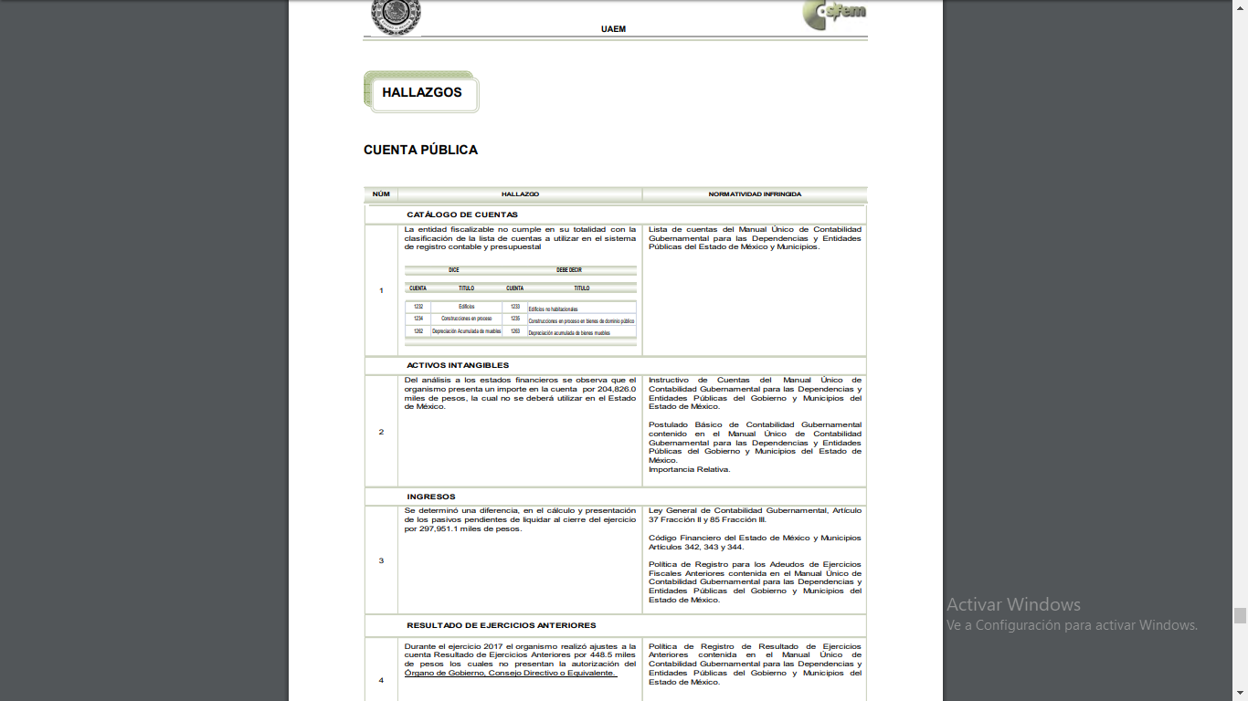
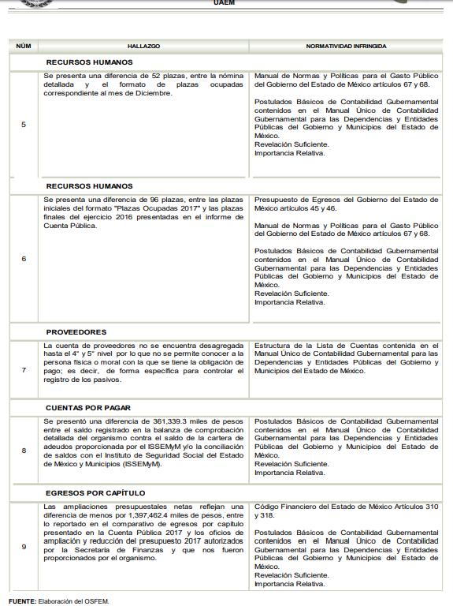
De las imágenes anteriores, se puede apreciar que en el ejercicio 2017 no se encuentran los mismos hallazgos y recomendaciones establecidas en 2016, no obstante se arrastran parte de dos de ellas, como se muestra a continuación:

2016 | 2017
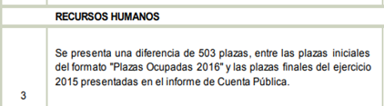 | 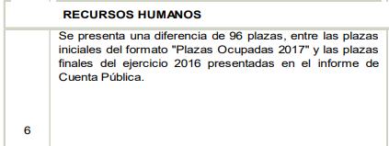
 | 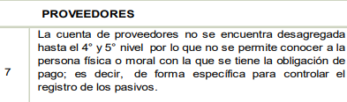

Empero a ello, los otros hallazgos y recomendaciones ya tuvieron que haber sido solventadas con las acciones realizadas por la Contraloría o bien por la Dirección de Administración del Sujeto Obligado, puesto que no se encuentran establecidas en los hallazgos de 2017, por lo tanto se deberá realizar una búsqueda exhaustiva y razonable de la información requerida.

Para ello, se deberá emitir los documentos en caso de ser procedente en versión pública correspondientes a las acciones realizadas por la Contraloría y Dirección de administración, tomando en consideración lo siguiente:

- Versión Pública.
Respecto de los documentos que se ordena su entrega cabe señalar que el derecho de acceso a la información pública tiene como limitante el respeto a la intimidad y a la vida privada de las personas, por lo que la entrega de la información, en caso de contener datos personales, deberá ser en versión pública en la que se suprima aquella información relacionada con la vida privada de los particulares y de los servidores públicos, de acuerdo con dispuesto en los artículos 3, fracciones IX, XX, XXI, XXIV y XLV; 91, 122, 132, 137 y 143 fracción I, de la Ley de Transparencia y Acceso a la Información Pública del Estado de México y Municipios.

“Artículo 3. Para los efectos de la presente Ley se entenderá por:
[…]
IX. Datos personales: La información concerniente a una persona, identificada o identificable según lo dispuesto por la Ley de Protección de Datos Personales del Estado de México;
[…]
XX. Información clasificada: Aquella considerada por la presente Ley como reservada o confidencial;
XXI. Información confidencial: Se considera como información confidencial los secretos bancario, fiduciario, industrial, comercial, fiscal, bursátil y postal, cuya titularidad corresponda a particulares, sujetos de derecho internacional o a sujetos obligados cuando no involucren el ejercicio de recursos públicos;
[…]
XXIV. Información reservada: La clasificada con este carácter de manera temporal por las disposiciones de esta Ley, cuya divulgación puede causar daño en términos de lo establecido por esta Ley;
[…]
XLV. Versión pública: Documento en el que se elimine, suprime o borra la información clasificada como reservada o confidencial para permitir su acceso.

Artículo 91. El acceso a la información pública será restringido excepcionalmente, cuando ésta sea clasificada como reservada o confidencial.

Artículo 122. La clasificación es el proceso mediante el cual el sujeto obligado determina que la información en su poder actualiza alguno de los supuestos de reserva o confidencialidad, de conformidad con lo dispuesto en el presente título.
[…]
Artículo 132. La clasificación de la información se llevará a cabo en el momento en que:
[…]
II. Se determine mediante resolución de autoridad competente; o

Artículo 137. Cuando un mismo medio, impreso o electrónico, contenga información pública y reservada o confidencial, la Unidad de Transparencia para efectos de atender una solicitud de información, deberán elaborar una versión pública en la que se testen las partes o secciones clasificadas, indicando su contenido de manera genérica y fundando y motivando su clasificación.

Artículo 143. Para los efectos de esta Ley se considera información confidencial, la clasificada como tal, de manera permanente, por su naturaleza, cuando:
I. Se refiera a la información privada y los datos personales concernientes a una persona física o jurídica colectiva identificada o identificable;
[…]

Los Lineamientos Generales en materia de Clasificación y Desclasificación de la información, así como para la elaboración de versiones públicas, emitidos por el Sistema Nacional de Transparencia, Acceso a la Información Pública y Protección de Datos Personales, establecen lo siguiente:

“Cuarto. Para clasificar la información como reservada o confidencial, de manera total o parcial, el titular del área del sujeto obligado deberá atender lo dispuesto por el Título Sexto de la Ley General, en relación con las disposiciones contenidas en los presentes lineamientos, así como en aquellas disposiciones legales aplicables a la materia en el ámbito de sus respectivas competencias, en tanto estas últimas no contravengan lo dispuesto en la Ley General.
Los sujetos obligados deberán aplicar, de manera estricta, las excepciones al derecho de acceso a la información y sólo podrán invocarlas cuando acrediten su procedencia.
…
Quinto. La carga de la prueba para justificar toda negativa de acceso a la información, por actualizarse cualquiera de los supuestos de clasificación previstos en la Ley General, la Ley Federal y leyes estatales, corresponderá a los sujetos obligados, por lo que deberán fundar y motivar debidamente la clasificación de la información ante una solicitud de acceso o al momento en que generen versiones públicas para dar cumplimiento a las obligaciones de transparencia, observando lo dispuesto en la Ley General y las demás disposiciones aplicables en la materia.
Octavo. Para fundar la clasificación de la información se debe señalar el artículo, fracción, inciso, párrafo o numeral de la ley o tratado internacional suscrito por el Estado mexicano que expresamente le otorga el carácter de reservada o confidencial.
Para motivar la clasificación se deberán señalar las razones o circunstancias especiales que lo llevaron a concluir que el caso particular se ajusta al supuesto previsto por la norma legal invocada como fundamento.
…

DE LA INFORMACIÓN CONFIDENCIAL
Trigésimo octavo. Se considera información confidencial:
I. Los datos personales en los términos de la norma aplicable;

II. La que se entregue con tal carácter por los particulares a los sujetos obligados, siempre y cuando tengan el derecho de entregar con dicho carácter la información, de conformidad con lo dispuesto en las leyes o en los Tratados Internacionales de los que el Estado mexicano sea parte, y

III. …

La información confidencial no estará sujeta a temporalidad alguna y sólo podrán tener acceso a ella los titulares de la misma, sus representantes y los servidores públicos facultados para ello.”
(Énfasis añadido)

De los lineamientos antes transcritos se advierte claramente que específicamente en el numeral OCTAVO, se establece que para fundar la clasificación de la información se debe señalar el artículo, fracción, inciso, párrafo o numeral de la ley o tratado internacional suscrito por el Estado mexicano que expresamente le otorga el carácter de reservada o confidencial.

Así, los Acuerdos de Clasificación emitidos por los Comités de Transparencia de los Sujetos Obligados deben cumplir los ordenamientos anteriormente citados para generar certeza jurídica a los particulares, y por ende, que se cumpla con la debida fundamentación y motivación.

En esa tesitura, al hablar de fundamentación y motivación es necesario destacar que el primer concepto se vincula con la cita del precepto legal aplicable al caso en concreto y la motivación tiene como fin que el solicitante conozca a detalle y de manera completa todas y cada una de las circunstancias y condiciones que determinaron la clasificación como reservada de la información, de tal manera que sea evidente y muy claro para el particular cuestionar y controvertir el mérito de la decisión permitiéndole una real y auténtica defensa.

Sirven de sustento, a lo anterior las tesis jurisprudenciales números I.4º.A. J/43 y VI. 2º. J/43, publicadas en el Semanario Judicial de la Federación y su Gaceta, con el número de registro 175,082 y 203,143, respectivamente, cuyo texto y sentido literal es el siguiente:

“FUNDAMENTACIÓN Y MOTIVACIÓN. EL ASPECTO FORMAL DE LA GARANTÍA Y SU FINALIDAD SE TRADUCEN EN EXPLICAR, JUSTIFICAR, POSIBILITAR LA DEFENSA Y COMUNICAR LA DECISIÓN. El contenido formal de la garantía de legalidad prevista en el artículo 16 constitucional relativa a la fundamentación y motivación tiene como propósito primordial y ratio que el justiciable conozca el "para qué" de la conducta de la autoridad, lo que se traduce en darle a conocer en detalle y de manera completa la esencia de todas las circunstancias y condiciones que determinaron el acto de voluntad, de manera que sea evidente y muy claro para el afectado poder cuestionar y controvertir el mérito de la decisión, permitiéndole una real y auténtica defensa. Por tanto, no basta que el acto de autoridad apenas observe una motivación pro forma pero de una manera incongruente, insuficiente o imprecisa, que impida la finalidad del conocimiento, comprobación y defensa pertinente, ni es válido exigirle una amplitud o abundancia superflua, pues es suficiente la expresión de lo estrictamente necesario para explicar, justificar y posibilitar la defensa, así como para comunicar la decisión a efecto de que se considere debidamente fundado y motivado, exponiendo los hechos relevantes para decidir, citando la norma habilitante y un argumento mínimo pero suficiente para acreditar el razonamiento del que se deduzca la relación de pertenencia lógica de los hechos al derecho invocado, que es la subsunción.”

“FUNDAMENTACION Y MOTIVACION. La debida fundamentación y motivación legal, deben entenderse, por lo primero, la cita del precepto legal aplicable al caso, y por lo segundo, las razones, motivos o circunstancias especiales que llevaron a la autoridad a concluir que el caso particular encuadra en el supuesto previsto por la norma legal invocada como fundamento.”

Entonces, el Sujeto Obligado debe seguir el procedimiento legal establecido para su clasificación, es decir, es necesario que el Comité de Transparencia emita un Acuerdo de Clasificación que cumpla con las formalidades previstas en los artículos 137, 143 y 149 de la Ley de Transparencia y Acceso a la Información Pública del Estado de México y Municipios.

Así, en mérito de lo expuesto en líneas anteriores, en relación a los recursos de revisión 04090/INFOEM/IP/RR/2018 y 04091/INFOEM/IP/RR/2018, resultan fundados los motivos de inconformidad vertidos por el particular, por lo que se revocan las respuestas, en términos del considerando cuarto de la presente resolución.

Así, con fundamento en lo prescrito en los artículos 36 fracciones II y III, 186 fracciones III de la Ley de Transparencia y Acceso a la Información Pública del Estado de México y Municipios este Pleno:

RESUELVE

PRIMERO. Se revocan las respuestas de los recursos de revisión número 04090/INFOEM/IP/RR/2018 y 04091/INFOEM/IP/RR/2018 en términos del considerando cuarto de la presente resolución.

SEGUNDO. Se ordena haga entrega al Recurrente a través del SAIMEX, en caso de ser procedente en versión pública, en términos del Considerando Cuarto de ésta resolución la siguiente información:

1.- El documento o documentos en donde conste las acciones realizadas por la Contraloría Interna y la Dirección de Administración de la Universidad Autónoma del Estado de México, para solventar cada una de las recomendaciones emitidas por el Órgano Superior de Fiscalización del Estado de México, respecto de la cuenta pública de 2016.

El acuerdo de clasificación que respalde la versión pública que entregue el Sujeto Obligado para dar cumplimiento a lo ordenado, en términos de lo señalado en el Considerando Cuarto y en los artículos 49, fracción VIII, 132, fracción II de la Ley de Transparencia y Acceso a la Información Pública del Estado de México y Municipios y demás normatividades aplicables.

TERCERO. Notifiquese la presente resolución al Recurrente vía SAIMEX y hágase del conocimiento que en caso de considerar que le causa algún perjuicio, podrá promover el Juicio de Amparo en los términos de las leyes aplicables, de acuerdo a lo estipulado por el artículo 196 de la Ley de Transparencia y Acceso a la Información Pública del Estado de México y Municipios.

ASÍ LO RESUELVE, POR UNANIMIDAD DE VOTOS EL PLENO DEL INSTITUTO DE TRANSPARENCIA, ACCESO A LA INFORMACIÓN PÚBLICA Y PROTECCIÓN DE DATOS PERSONALES DEL ESTADO DE MÉXICO Y MUNICIPIOS, CONFORMADO POR LOS COMISIONADOS ZULEMA MARTÍNEZ SÁNCHEZ, EVA ABAID YAPUR, JOSÉ GUADALUPE LUNA HERNÁNDEZ, JAVIER MARTÍNEZ CRUZ Y LUIS GUSTAVO PARRA NORIEGA EN LA PRIMERA SESIÓN ORDINARIA CELEBRADA EL NUEVE DE ENERO DE DOS MIL DIECINUEVE, ANTE EL SECRETARIO TÉCNICO DEL PLENO, ALEXIS TAPIA RAMÍREZ ---------------------------------------------------------------------------------------------------------------------------------------------------------------------------------------------------------

Zulema Martínez Sánchez
Comisionada Presidenta
(Rúbrica).

José Guadalupe Luna Hernández
Comisionado
(Rúbrica).

Eva Abaid Yapur
Comisionada
(Rúbrica).

Javier Martínez Cruz
Comisionado
(Rúbrica).

Luis Gustavo Parra Noriega
Comisionado
(Rúbrica).

Alexis Tapia Ramírez
Secretario Técnico del Pleno
(Rúbrica).

Esta hoja corresponde a la resolución de fecha nueve de enero de dos mil diecinueve, emitida en el recurso de revisión 04090/INFOEM/IP/RR/2018 y acumulados.
OSAM/MOC

